Presseinformation

Rellingen, 5. August 2015

Euromold, 22. bis 25. September 2015, Messe Düsseldorf, Halle 16 – Stand C25

Anspruchsvolle Reinigungstechnik „vom Design über den
Prototyp bis in die Serie“
Nilfisk auf der Euromold 2015

Auf der diesjährigen Euromold stellt Nilfisk wieder einmal unter Beweis, dass seine Lösungen im Bereich „Industrial Vacuum Solutions“ zur absoluten Weltspitze zählen. Die langjährige Erfahrung des Reinigungsgeräteherstellers stellt das leistungsfähigste Portfolio auf dem gesamten Markt rund um Industriesauger und industrielle Absaugtechnik dar. Das Angebot reicht von Standardgeräten im Wechsel- und Drehstrombereich über spezielle Maschinen zur Ölabsaugung bis hin zu Hochleistungs- und Druckluftsaugern sowie zentrale Absauganlagen.

In der Metallbearbeitung sowie dem Werkzeug- und Formenbau überzeugen die Industriesauger von Nilfisk vor allem durch die herausragende Filtrationstechnologie, Saugleistung, Bedienkomfort und Arbeitseffizienz.

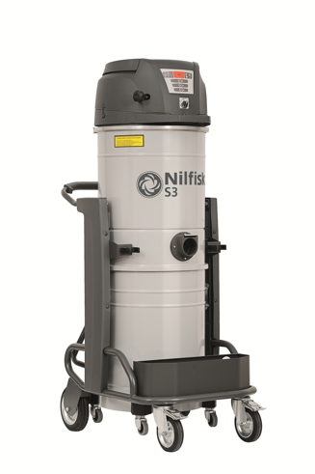
So erreicht beispielsweise der Nilfisk Wechselstrom-Industriesauger S3 L100 dank der drei schallgedämmten Bypass-Wechselstrom-Turbinen und einer Leistung von drei Kilowatt eine Luftförderung von 135 Litern pro Sekunde. Bei feinen und/oder gefährlichen Stäuben sorgt der 19.500 Quadratzentimter große Sternfilter der Klasse L für beste Abscheideergebnisse. Mit 158 Zentimetern Höhe, einem Gewicht von 71 Kilogramm und einem 100 Liter fassenden Schmutzbehälter ist der Nass-/Trockensauger äußerst mobil und flexibel einsetzbar. Zu den Ausrüstungs-Highlights zählt unter anderem ein integriertes Spänesieb inklusive Ablasshahn zum gezielten Abscheiden von Spänen und der wirtschaftlichen Rückgewinnung von Kühlflüssigkeiten und Ölen.

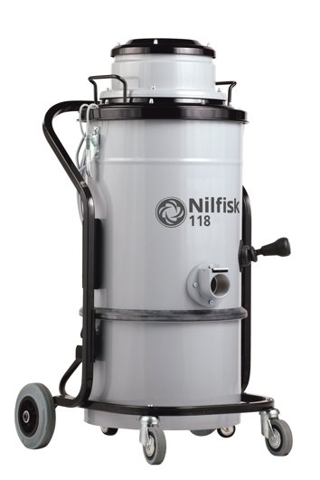
Der mobile Wechselstrom-Industriesauger 118 X überzeugt durch kompaktes, ergonomisches Industrie-Design bei gleichzeitig hoher Leistungsstärke. Herzstück der Maschine bildet die äußerst langlebige ein Kilowatt Bypass-Turbine, welche eine konstante Luftförderung von 45 Litern pro Sekunde gewährleistet. Das bedienerfreundliche Entsorgungssystem erlaubt die bequeme Entnahme und Entleerung des 25 Liter fassenden Schmutzbehälters via intelligentem Absetzsystem. Umfangreiches Zubehör sowie Modellvarianten für die Staubklassen L, M und H machen den Trockensauger zu einem flexiblen Helfer in der gesamten Wertschöpfungskette.

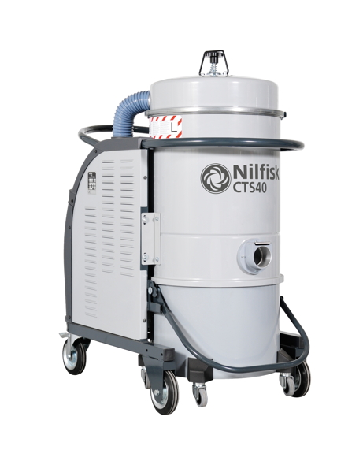
Der für den Dauerbetrieb konzipierte Drehstrom-Industriesauger CTS 40 MC Z22 von Nilfisk Industrial Vacuum Solutions schöpft seine Saugleistung aus einem verschleißfreien 4 Kilowatt starken Seitenkanalverdichter. Aufgrund seiner Luftförderung von 117 Litern pro Sekunde und des 50 Liter fassenden Schmutzbehälters nimmt der CTS 40 MC Z22 nahezu alles auf, was durch den 70 Millimeter breiten Einlass passt. Ausgestattet mit einem 19.500 Quadratzentimeter großen M-Klasse-Hauptfilter eignet sich die kompakte und zugleich geräuscharme Maschine für unterschiedlichste industrielle Anwendungen – sei es als Einzelplatzgerät oder für die Absaugung an Rohranlagen. Hinzu kommt eine Zulassung für die ATEX Zone 22, wodurch der CTS 40 MC Z22 selbst in explosionsgefährdeten Bereichen eingesetzt werden kann.

„Wir verkaufen keine technisch komplexen Produkte, sondern Lösungen, die in puncto Produktivität und Wirtschaftlichkeit klare Mehrwerte bieten. Gemeinsam mit unseren Kunden tauchen wir in deren Reinigungs- und Produktionsprozesse ein und erarbeiten die optimale Kombination aus innovativem Produkt und individueller Dienstleistung. Auf diese Weise schaffen wir langfristige Partnerschaften auf Augenhöhe“, so Ingo von Witzenhausen, Vertriebsdirektor Nilfisk Industrial Vacuum Solutions.

Bildanforderung
Bildmaterial finden Sie in unserem Medienportal http://press-n-relations.amid-pr.com/ (Suchbegriff „Euromold2015“). Selbstverständlich schicken wir Ihnen die Dateien auch per E-Mail zu.

Weitere Informationen:  Nilfisk  eine Marke der Nilfisk GmbH  Siemensstraße 25-27 – D-25462 Rellingen  Tel.: +49 (0)4101 399 0  info.de@nilfisk.com – www.nilfisk.de | Presse- und Öffentlichkeitsarbeit:  Press’n’Relations GmbH – Monika Nyendick  Magirusstraße 33 – D-89077 Ulm  Tel.: 0731 96287-30 – Fax: 0731 96287-97  mny@press-n-relations.de - www.press-n-relations.de

Nilfisk in Rellingen bei Hamburg ist eine Marke der Bellenberger Nilfisk GmbH. Diese gehört zur Nilfisk A/S. Das Unternehmen gehört zu den weltführenden Anbietern von professioneller Reinigungstechnik mit einem Umsatz von 918 Millionen Euro im Geschäftsjahr 2014 und rund 5.420 Mitarbeitern weltweit. Der Konzern blickt auf eine über 108-jährige Tradition zurück und ist heute in über 100 Ländern auf allen 5 Kontinenten vertreten.

Mit der Marke Nilfisk bedient die Nilfisk GmbH Kunden aus den Bereichen Gebäudereinigung, Healthcare, Industrie, Institutionen und Kommunen. Die Produktpalette von Nilfisk beinhaltet Scheuersaugmaschinen, Kombinationsmaschinen (Kehren, Scheuern, Saugen), Kehrmaschinen, Einscheiben- und Poliermaschinen, Gewerbesauger, Sicherheits- und Industriesauger. Mit den innovativen industriellen Mobil- und Zentralabsauganlagen bedient Nilfisk anspruchsvollste Branchen. Dazu gehören die Metall-, Elektronik- und Verpackungsindustrie, der Maschinenbau sowie die Bereiche Pharma-, Chemie- und Nahrungsmittelindustrie.

